**NETWORK GAME PROGRAMMING**

**TERM PROJECT REPORT**

게임공학과 2014180044 허신영

게임공학과 2015182030 이동희

* **목차**

1. **애플리케이션 기획**
2. **게임 설명**
3. **게임 구성 요소**
4. **High Level Design**
5. **Low Level Design**
6. **Client 패킷 구조체 / 매크로&전역변수**
7. **Server 패킷 구조체 / 매크로&전역변수**
8. **Client&Server 공통 매크로**
9. **Client 함수**
10. **Server함수**
11. **프로토콜**
12. **개발 환경 및 세부 기획**
13. **개발 환경**
14. **역할 분담**
15. **개발 일정**
16. **애플리케이션 기획 - ① 게임 설명**

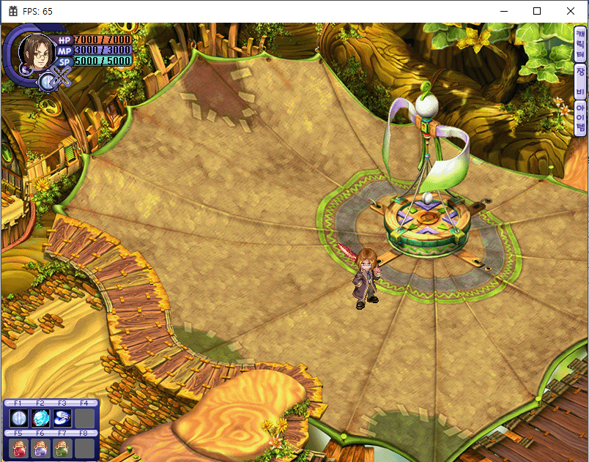

* **[ 게임 이름 ]**
* **테일즈위버 (TalseWeaver) / 2D RPG**
* **[ 게임 내용 ]**
* **플레이어들이 협동하여 몬스터와 보스를 잡고, 던전을 클리어한다.**
* **[ 게임 설정 ]**
* **플레이어는 레벨 업을 통해 공격력을 높일 수 있다**
* **플레이어는 상점에서 아이템을 통해 공격력, HP, MP, SP를 높일 수 있다.**
* **몬스터는 플레이어의 공격을 받으면 HP가 소모되고, 0이되면 사망한다.**
* **두 명의 플레이어가 모두 몬스터의 공격을 받아 HP가 0이되면,**

**게임을 처음부터 다시 시작한다.**

* **최종 보스를 잡으면 게임이 클리어된다.**
* **[ 게임 조작 ]**
* **이동 : 키보드 W / A / S / D**

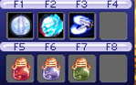

* **스킬 : 키보드 F1(Moon) / F2(Skull) / F3(MultiHit)**



* **물약 : 키보드 F5(HP) / F6(MP) / F7(SP)**
* **공격 : 기본공격 SPACE / 스킬공격 마우스 R_BUTTON**
* **종료 : 키보드 ESC**

1. **애플리케이션 기획 - ② 게임 구성 요소**

* **[ 플레이어 ]**
* **플레이어는 HP, MP, SP 세 가지 상태 자원을 가진다. HP는 몬스터의 공격을 받을 때 소모, MP는 스킬을 사용할 때 소모, SP는 달리기 상태일 때 이동 시 소모된다. MP가 스킬 소모 값 보다 작으면 스킬을 사용할 수 없다. SP가 0이되면 플레이어는 자동으로 걷기 상태가 된다.**
* **플레이어는 일정 시간 안에 공격 또는 스킬을 사용하면 콤보 공격을 통한 빠른 공격이 가능해진다.**
* **[ 몬스터 ]**

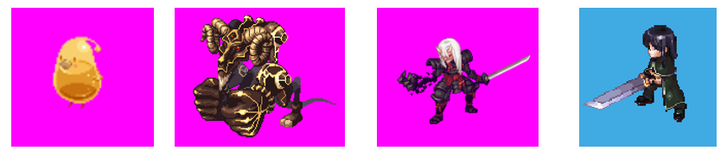

* **Jelly : 비선공 타입 몬스터. 먼저 공격받으면 플레이어를 공격한다.**
* **Cow : 선공 타입 몬스터. 플레이어와 5만큼 거리가 가까워지면 공격한다.**
* **Ninja : 중간 보스 몬스터.**

**HP가 60% 이하로 내려가면 플레이어 뒤로 이동하여 공격한다.**

* **Boris : 최종 보스 몬스터.**

**HP가 70% 내려가면 스킬 공격을, 40%이하로 내려가면 순간이동을 하며 공격한다.**

* **[ 게임 씬 ]**

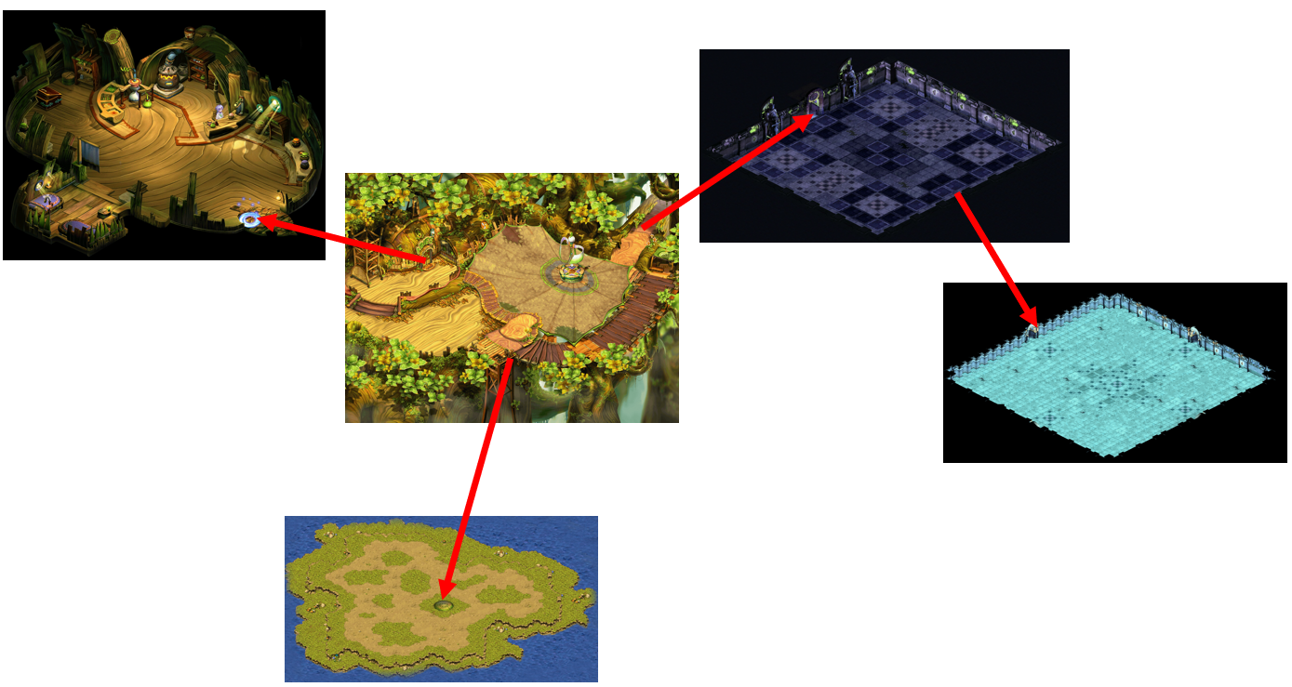

* **MENU : 게임 시작 버튼을 통해서 게임을 시작할 수 있다.**
* **TOWN : 게임 시작 시 시작하는 마을이다.**
* **STORE : 플레이어가 NPC를 통해 아이템을 구입할 수 있는 상점이다.**
* **FIELD : Jelly 몬스터가 있는 던전이다.**
* **DUNGEON : Cow와 중간 보스인Ninja 몬스터가 있는 던전이다.**
* **BOSS : 최종 보스인 Boris 몬스터가 있는 던전이다.**
* **[ 게임 진행]**

1. **MENU에서 ‘게임 시작’ 버튼을 통해서 게임을 시작한다.**
2. **TOWN씬에서 게임을 시작하며, TOWN에서는 STORE, FIELD, DUNGEON으로 이동할 수 있다.**
3. **두 명의 플레이어가 모두 접속해야 던전으로 이동할 수 있다.**
4. **STORE에서 플레이어는 장비를 사고팔 수 있다.**
5. **TOWN -> DUNGEON -> BOSS 씬으로 이동하며 몬스터와 보스를 잡고 게임을 클리어한다.**
6. **두 명의 플레이어 모두 HP가 0이되면 게임을 처음부터 시작한다.**
7. **High Level Design**

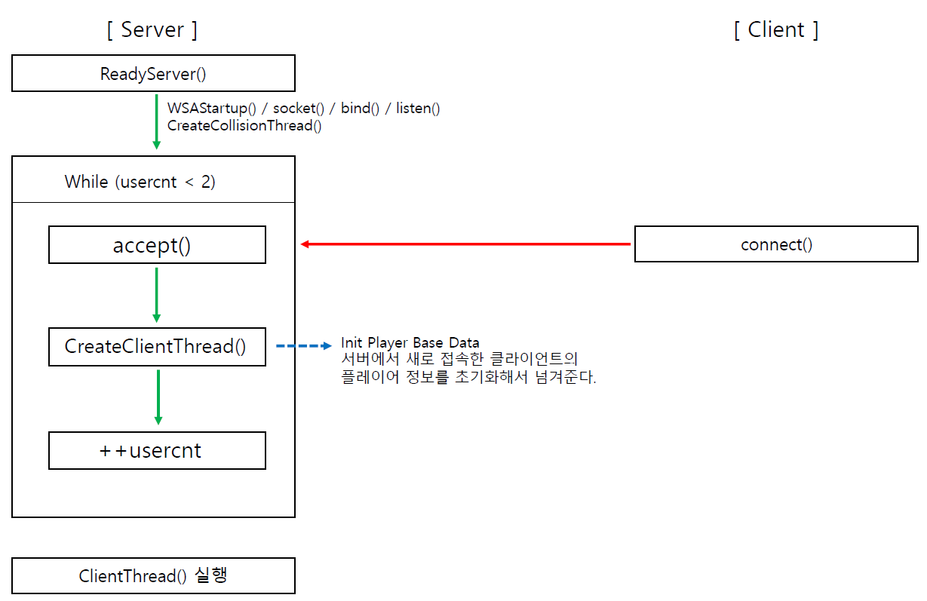

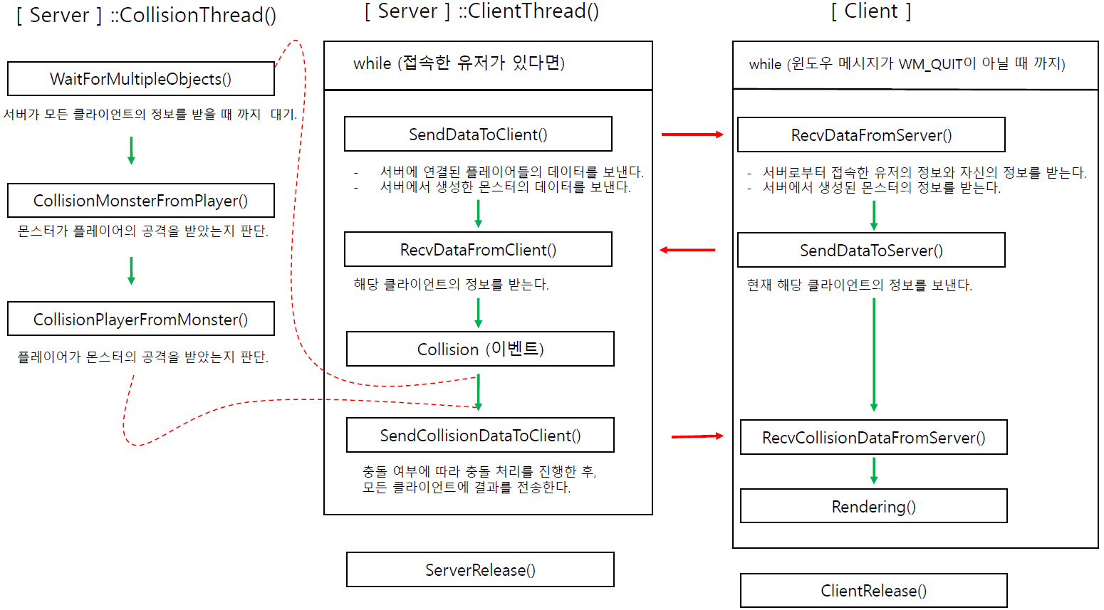

1. **Low Level Design - ① Client 패킷 구조체 / 매크로&전역변수**
2. **클라이언트 전용 패킷**

|  |
| --- |
| **클라이언트가 서버로부터 받는 패킷입니다.** |
| struct cl_recv  {  bool is_connected;  float cx;  float cy;  float x;  float y;  wstring name;  int level;  int hp;  int mp;  int sp;  int att;  float speed;  int exp;  STANCE stance;  SKILL_STATE skill;  DIR dir;  }; |

|  |
| --- |
| **클라이언트가 서버로 보내는 패킷입니다.** |
| struct cl_send  {  bool is_connected;  char input;  }; |

|  |
| --- |
| **플레이어와 몬스터의 애니메이션을 재생하기위한 구조체입니다.** |
| struct tagFrame  {  int iFrameStart;  int iFrameEnd;  int iScene;  DWORD dwOldTime;  DWORD dwFrameSpd;  }; |

|  |
| --- |
| **충돌박스를 구성하는 구조체입니다.** |
| struct tagCollInfo  {  float fCX;  float fCY;  float fX;  float fY;}  ; |

**3. Low Level Design - ② Server 패킷 구조체 / 매크로&전역변수**

**1) 서버 전용 패킷**

|  |
| --- |
| **서버가 클라이언트로부터 받는 패킷입니다.** |
| struct sv_recv  {  bool is_connected;  char input;  }; |

|  |
| --- |
| **서버가 클라이언트로 보내는 패킷입니다.** |
| struct sv_send  {  bool is_connected;  float cx;  float cy;  float x;  float y;  wstring name;  int level;  int hp;  int mp;  int sp;  int att;  float speed;  int exp;  STANCE stance;  SKILL_STATE skill;  DIR dir;  }; |

|  |
| --- |
| **서버에서 관리하는 클라이언트 객체 구조체** |
| struct socket_info  {  bool is_connected;  int sock_number;  SOCKET sock;  sv_recv recv_packet;  sv_send send_packet;  }; |

**3. Low Level Design - ③ Client&Server 공통 매크로**

**enum STANCE { IDLE, WALK, RUN, ATTACK, SKILL, HIT, END };**

**enum SKILL_STATE { SOUL, MOON, MULTI, BASIC, SKILL_END };**

**enum DIR { DOWN, LEFT, LEFT_DOWN, LEFT_UP,**

**RIGHT, RIGHT_DOWN, RIGHT_UP, UP };**

**3. Low Level Design - ④ Client 함수**

* **void ReadyServer()**
* **소켓 생성 / 서버에 접속 준비를 수행하는 함수이다.**
* **int RecvDataFromServer()**
* **서버로부터 접속한 유저의 정보와 자신의 정보를 받는다.**
* **int SendDataToServer()**
* **현재 해당 클라이언트의 입력 정보를 보낸다.**
* **Int RecvCollisionDataFromServer()**
* **서버로부터 충돌의 결과와 관련된 데이터 및 상태정보를 받는다.**
* **void Rendering()**
* **씬을 이루는 오브젝트들을 그린다.**
* **Void ClientRelease()**
* **동적할당 오브젝트 소멸 및 소켓반환.**

**3. Low Level Design - ⑤ Server함수**

* **void ReadyServer()**
* **윈속 초기화 / 소켓 생성 / bind() 및 listen()**
* **충돌 스레드를 생성한다.**
* **~~void CreateClientThread()~~**
* **DWORD WINAPI CreateClientThread()**
* **접속한 클라이언트의 통신을 담당하기 위한 스레드를 생성한다.**
* **void InitPlayerBaseData()**
* **서버에서 새로 접속한 클라이언트의 Player 정보를 초기화해서 넘겨준다.**
* **int SendDataToClient()**
* **서버에 연결된 플레이어들의 데이터를 보낸다.**

**서버에서 생성한 몬스터의 데이터를 보낸다.**

* **int RecvDataFromClient()**
* **해당 클라이언트로부터 정보를 받는다.**
* **int SendCollisionDataToClient()**
* **충돌 여부에 따라 충돌 처리를 진행한 후,**

**모든 클라이언트에게 결과를 전송한다.**

* **void ServerRelease()**
* **소켓 반환 / 윈속 해제**
* **void CollisionMonsterFromPlayer()**
* **몬스터가 플레이어의 공격을 받았는지 충돌검사를 수행하는 함수이다.**
* **void CollisionPlayerFromMonster()**
* **플레이어가 몬스터의 공격을 받았는지 충돌검사를 수행하는 함수이다.**

1. **개발 환경 및 세부 기획 - ① 개발 환경**
2. **컴파일러 : VisualStudio 2019**
3. **개발언어 : C++**
4. **라이브러리 : Win32 API / WinSock2 / fMod**
5. **동작 OS : Windows 10**

**4. 개발 환경 및 세부 기획 - ② 역할 분담**

1. **허신영**

* **Client 개발.**
* **[서버] CollisionMonsterFromPlayer() 구현.**
* **[서버] CollisionPlayerFroMonster() 구현.**
* **[서버] SendCollisionDataToClient() 구현.**
* **[클라이언트] RecvCollisionDataFromServer() 구현.**

1. **이동희**

* **Client 개발.**
* **Server 메인 프레임워크 제작.**
* **[서버] SendDataToClient() 구현.**
* **[서버] RecvDataFromClient() 구현.**
* **[클라이언트] RecvDataFroServer() 구현.**
* **[클라이언트] SendDataToServer() 구현.**

**4. 개발 환경 및 세부 기획 - ③ 개발 일정**

* **11월**

|  |  |  |  |  |  |  |  |  |
| --- | --- | --- | --- | --- | --- | --- | --- | --- |
|  | **월** | **화** | **수** | **목** | **금** | **토** | **일** | |
|  |  |  |  |  |  |  | **1** | |
| **이동희** |  |  |  |  |  |  | 기획서 작성 마무리 | |
| **허신영** |
|  | **2** | **3** | **4** | **5** | **6** | **7** | **8** | |
| **이동희** | 프로젝트  기획서 검토 및 수정 | 프로젝트  기획서 피드백 | 게임 리소스 수집 | 클라이언트 및 서버 프레임워크 설계 및 제작. | | | | |
| **허신영** |
|  | **9** | **10** | **11** | **12** | **13** | **14** | **15** | |
| **이동희** | 클라이언트 및 서버 프레임워크 설계 및 제작. | 1주차 프로젝트 검토 및 회의 | SendDataToClient() 구현. | RecvDataFromClient 구현.  (데이터 이동 확인.) | 서버에서 Player 캐릭터 이동 및 공격하기. | | | |
| **허신영** | 서버 멀티 스레드 환경 구현. | | 클라이언트 타일 충돌 구현 및 서버 충돌 연구. | | | |
|  | **16** | **17** | **18** | **19** | **20** | **21** | **22** | |
| **이동희** |  | 2주차  프로젝트 검토 및 회의 | RecvDataFromServer() 및SendDataToServer() 구현. (전투) | | | 서버 충돌 스레드에 대한 동기화 연구. | | |
| **허신영** | CollisionMonsterFromPlayer()와CollisionPlayerFroMonster()을 통해 충돌 판단. | | |  | |  |
|  | **23** | **24** | **25** | **26** | **27** | **28** | **29** | |
| **이동희** |  | 3주차  프로젝트 검토 및 회의 | 전투에 따른 몬스터 렌더링 관리 | | | 전투 이펙트 관리. | | |
| **허신영** | SendCollisionDataToClient()와 RecvCollisionDataFromServer()를 통해 충돌 이벤트 구현 | | | 접속한 클라이언트들에게 모두 데미지 폰트 생성. | | |
|  | **30** | **1** |  |  |  |  |  | |
| **이동희** |  | 4주차  프로젝트 검토 및 회의 |  |  |  |  |  | |
| **허신영** |

**[ 11월 개발 CHECK LIST ]**

|  |  |  |  |
| --- | --- | --- | --- |
| 허 신 영 |  | 이 동 희 |  |
| **[서버] CollisionMonsterFromPlayer()** | **□** | **[서버] SendDataToClient()** | **□** |
| **[서버] CollisionPlayerFroMonster()** | **□** | **[서버] RecvDataFromClient()** | **□** |
| **[서버] SendCollisionDataToClient()** | **□** | **[클라이언트] RecvDataFromServer()** | **□** |
| **[클라이언트] RecvCollisionDataFromServer()** | **□** | **[클라이언트] SendDataToServer()** | **□** |

**[ 1주차 (11.03 ~11.09) PROGRESS REPORT ]**

|  |  |
| --- | --- |
| 허 신 영 | 이 동 희 |
| - Git 저장소 생성.  - [Server] 기본 프레임워크 구조 생성.  1Client – 1Server Model  - [Client] Keybord Input 함수화 하여 재정립. | - [Server] 프로토콜 정의  - [Client] Server와 connect()  - [Client] 추가 리소스 수집. |